
LICEO DE MÚSICA- COPIAPÓ
“Educar a través de la música para el desarrollo integral de los estudiantes”
PROF: MARIA ANGELICA MORALES G.
2015

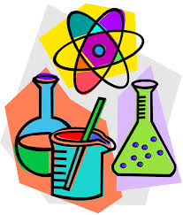

MODULO DE QUIMICA 3 MEDIO

I SEMESTRE 2015

TERMOQUIMICA

NOMBRE:

CURSO:

TEMA: TERMOQUÍMICA

Indicadores de Evaluación: Como introducción reconocen los principales tipo de reacción química y recuerdan como cumplir con la ley de conservación de la masa. Describen los distintos sistemas termodinámicos de acuerdo a las propiedades que presentan. Describen las transformaciones de la energía calórica que acompañan los procesos químicos .Analizan y diferencian los conceptos de trabajo, energía y calor. Identifican y explican la primera ley de la termodinámica

La Termoquímica (del gr. thermos, calor y química) consiste en el estudio de las transformaciones que sufre la energía calorífica en las reacciones químicas, surgiendo como una aplicación de la termodinámica a la química
El calor que se transfiere durante una reacción química depende de la trayectoria seguida puesto que el calor no es una función de estado. Sin embargo, generalmente las reacciones químicas se realizan a P=cte o a V=cte, lo que simplifica su estudio.

Sistema, entorno y procesos
En la experiencia anterior te has dado cuenta de que el objeto de estudio es un sistema, el cual está rodeado de un entorno o medio ambiente. Como el entorno que rodea el sistema no tiene límites, habitualmente se considera que ambos constituyen el universo, de modo que:


Nuestro propio cuerpo es un sistema, que está siempre rodeado de un entorno. ¿Hasta donde llega ese entorno? ¿Que tipo de paredes tiene el cuerpo humano?

Actividad nº1: Con la ayuda de su libro e internet defina los siguientes conceptos en su cuaderno

- variable de estado
- variable extensiva
- variable intensiva,
- funciones de estado

I. Conceptos y definiciones fundamentales de termoquímica:

Definición de sistema, entorno y universo

Un sistema puede ser cualquier objeto, cualquier cantidad de materia, cualquier región del espacio, etc., seleccionado para estudiarlo y aislarlo (mentalmente) de todo lo demás, lo cual se convierte entonces en el entorno del sistema.

El sistema + entorno = universo.

La envoltura imaginaria que encierra un sistema y lo separa de sus inmediaciones (entorno) se llama frontera del sistema y puede pensarse que tiene propiedades especiales que sirven para: a) aislar el sistema de su entorno o para b) permitir la interacción de un modo específico entre el sistema y su ambiente.
Llamamos sistema, o medio interior, la porción del espacio limitado por una superficie real o ficticia, donde se sitúa la materia estudiada. El resto del universo es el medio exterior. La distinción entre sistema y entorno es arbitraria: el sistema es lo que el observador ha escogido para estudiar.
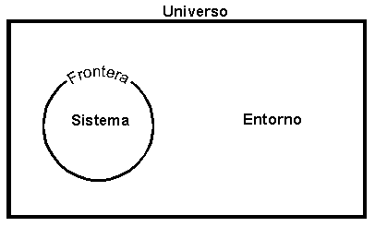
Si la frontera permite la interacción entre el sistema y su entorno, tal interacción se realiza a través de los canales existentes en la frontera. Los canales pueden ser inespecíficos para interacciones fundamentales tales como el calor o la interacción mecánica o eléctrica, o muy específicos para interacciones de transporte (membrana plasmática).
Sistemas aislados, cerrados y abiertos

Sistema aislado es el sistema que no puede intercambiar materia ni energía con su entorno.
Sistema cerrado es el sistema que sólo puede intercambiar energía con su entorno, pero no materia.
Sistema abierto es el sistema que puede intercambiar materia y energía con su entorno.
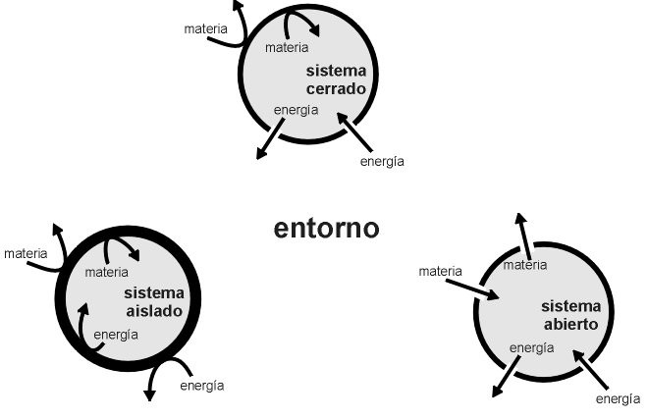
Actividad Nº2: A partir de lo señalado en conceptos y definiciones fundamentales responda lo siguiente
1.- Defina los siguientes sistemas como abiertos, cerrados o aislados: reactor nuclear, planeta tierra, un vaso de café, termo, motor de un auto, una botella de bebida cerrada, un lago, una casa, un elefante.

Propiedades de estado
Para poder estudiar detenidamente un sistema, es fundamental seguirle “la pista” a algunas propiedades. En la experiencia introductoria se pesquisaron las variaciones de temperatura en un sistema, pero también se podrían determinar la masa, el volumen y la presión. Es indudable que en algunos sistemas el conocimiento de una de estas propiedades sea irrelevante o muy importante.
Si estas calentando agua en un vaso y lo llevas hasta ebullición, .que propiedades cambian y cuáles no? Cualquiera sea el caso, puedes precisar el cambio de la siguiente manera:
Si la propiedad se designa por X, una forma resumida de expresar el cambio puede ser:
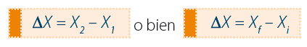
Donde f: final; i : inicial

Considera que tienes un trozo de alambre de cobre que pesa 30 g y está a una temperatura de 40 ºC. Al dejarlo sobre una mesa se enfría poco a poco hasta alcanzar la temperatura ambiente de 18 ºC. Se produjo un cambio de estado que se registra como una modificación de la temperatura.
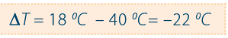
¿Qué propiedades permanecieron sin alterarse en el enfriamiento?
Una de las características fundamentales de la variación de la temperatura es que esta no depende del camino o trayectoria. .Te has dado cuenta de que en el informe meteorológico del clima diario importa solo la temperatura mínima y la máxima? No interesa si durante el día subió, bajo y volvió a subir. Lo único que importa son los valores extremos. Todas las propiedades que son independientes del camino realizado son propiedades de estado. Además de la temperatura, también son propiedades de estado el volumen(V) y la presión (P) sobre el sistema.
Si trazas imaginariamente una línea recta entre tu casa y el colegio, la longitud de ella no cambia. Sin embargo, hay distintos caminos que puedes tomar para unir los dos puntos. Luego, la longitud de la línea recta es una propiedad de estado, pero no el camino seguido.
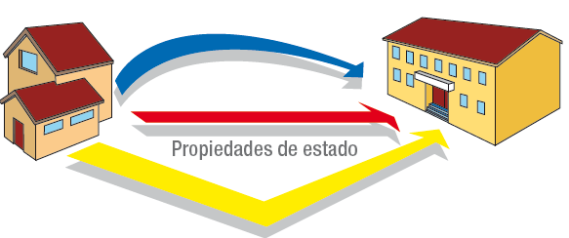

Transformación de la energía
La energía es un término muy popular y, a pesar de ello, darle una definición precisa es algo muy complejo y difícil. Su obtención y su buen uso son problemas que han preocupado a la humanidad en tiempos prehistóricos, en el devenir del tiempo hasta ahora, y lo seguirán siendo en el futuro. Generalmente, se define energía como “la capacidad para efectuar trabajo”. Esta definición es totalmente operativa y no refleja lo difícil que es conseguirla.
Cualquiera sea su origen, la energía es transferida de una forma a otra, ya sea para acumularla o gastarla.
La energía también se transfiere por calentamiento o enfriamiento, lo que comúnmente llamamos ganancia o pérdida de calor. Desde el punto de vista mecánico se formulan dos tipos clásicos de energía: la energía cinética y la energía potencial. La primera es propia de los cuerpos en movimiento, y la segunda de la posición que ocupa el cuerpo respecto a algún campo de fuerza; por ejemplo, la energía potencial gravitatoria de un objeto depende de su posición en el campo gravitacional de la Tierra. Tenemos muchos ejemplos en los que hay pérdida y ganancia de energía, donde es posible encontrar una relación entre energía cinética y potencial.
Si estas parado en un trampolín sobre una piscina (1), posees una energía potencial gravitacional. Cuando te lanzas al agua (2), progresivamente la energía potencial disminuye y la energía cinética aumenta. Al momento de entrar de lleno en el agua (3), la velocidad se reduce notoriamente y la mayor parte de la energía cinética se disipa en energía mecánica del agua, que se manifiesta por el movimiento ondulatorio y las salpicaduras del agua en múltiples direcciones. Cuando emerges (4), el agua mantiene su movimiento y también registra un aumento de temperatura casi imperceptible.
Lo que esta detrás de este ejemplo es un principio fundamental de la naturaleza, conocido como ley de la conservación de la energía, que establece que:

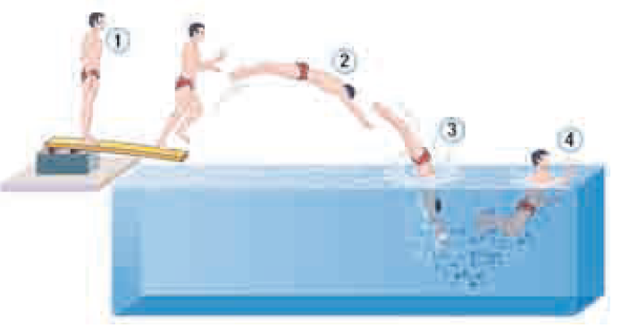
Energía, trabajo y calor
En la vida cotidiana modificamos la energía mediante la ejecución de un trabajo o por transferencia térmica o calor.

Trabajo
En la máquina de vapor de una locomotora, el vapor que ingresa al cilindro de propulsión empuja un embolo, el que mediante un determinado mecanismo hace girar las ruedas y pone en movimiento la locomotora. Detrás de este ejemplo está implícita una fuerza (f), necesaria para que exista empuje o tracción. Cada vez que se ejerce una fuerza sobre un objeto y este sufre un desplazamiento, se está realizando un trabajo (w) que modifica la energía del objeto. En términos físicos, el trabajo es:
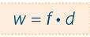
Calor
Te has preguntado alguna vez, .de qué manera una locomotora o un barco a vapor se ponen en movimiento? Discútelo con tus compañeros y propón tus posibles explicaciones. Una caldera, que quema carbón, calienta agua hasta ebullición en un recinto de alta presión. En otras palabras, hay transferencia térmica desde la caldera hacia el agua que se transforma en vapor, proceso que normalmente se denomina energía térmica, flujo de calor o simplemente calor (q). Se habla de flujo de calor para describir la transferencia de energía desde un objeto caliente a uno más frio.
En el caso de la máquina de vapor, el calor no es una energía que se acumula en el vapor, simplemente corresponde al proceso de transferencia de energía térmica entre dos cuerpos. Es costumbre utilizar en procesos térmicos “calor absorbido” cuando un cuerpo gana energía térmica y “calor liberado” cuando el cuerpo pierde energía térmica.
La forma regular de transferencia térmica o calor se produce cuando un cuerpo frio se pone en contacto con un cuerpo caliente. El único sensor cuantitativo que disponemos para establecer cual objeto está más caliente o cual más frio es el termómetro.
¿Hasta cuándo fluye calor entre los dos cuerpos, si permanecen en contacto indefinido?
¿Qué entiendes por equilibrio térmico?
Capacidad calorífica
En la experiencia anterior te has dado cuenta de que diferentes materiales requieren distintas cantidades de energía para producir la misma elevación de temperatura. Este fenómeno está determinado por la capacidad calorífica del material. La capacidad calorífica de una sustancia se refiere a la cantidad de flujo de calor necesario para elevar la temperatura en un grado 1 ºC. Mientras mayor sea la masa de la sustancia, se requiere más calor para producir el calentamiento. Normalmente la capacidad calorífica se expresa por mol o por gramo de sustancia. Cuando se expresa por gramo de sustancia se le denomina calor específico (c) y si se expresa por mol, capacidad calorífica molar (C ).
En forma práctica el calor específico (c) se determina experimentalmente como sigue:
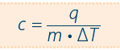
Dónde: q es la cantidad de calor transferido.
m es la masa de la sustancia.
ΔT es el cambio de la temperatura, igual a T final – T inicial

La expresión anterior permite estimar el flujo de calor para una determinada sustancia, si se conoce el calor específico, es decir:
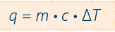
Por ejemplo, si en un alambre de cobre de 10 g se eleva su temperatura de 20 ºC a 45 ºC, el calor transferido al metal es:
Unidades de energía
La unidad más conocida es la caloría, que se abrevia cal. Corresponde a la cantidad de energía necesaria para elevar la temperatura de 1 g de agua en 1 ºC. Esta es una cantidad muy pequeña de energía, por lo que es común utilizar la kilocaloría (kcal). Tradicionalmente se ha usado esta unidad para expresar el aporte energético de los alimentos.
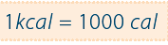
Generalmente se usa la unidad de energía Joule (J) del Sistema Internacional (SI).
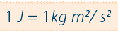
En reacciones químicas es común el kilo Joule (kJ) La equivalencia con las calorías es:
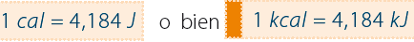
La unidad Joule es preferida en las ciencias, porque se puede derivar directamente de unidades que se emplean para expresar la energía cinética y potencial.
Aun cuando la energía, el trabajo y el calor son conceptos diferentes, se pueden expresar en las mismas unidades.

Energía interna (U)
Cada vez que se calienta un objeto, la energía recibida se acumula en el material del que está compuesto.
Cualquiera sea el sistema en estudio, se trata de un medio formado por átomos, iones o moléculas. A la suma de las energías individuales (cinéticas y potenciales) de todas las partículas, sean estas moléculas, átomos o iones, se le denomina energía interna. A la energía interna contribuyen diversas formas de energía, que se pueden resumir en energía de traslación, rotación, vibración, electrónica, interacciones moleculares y energía nuclear. Cuando se calienta agua, por el efecto de aumento de la temperatura, las moléculas se trasladan de un punto a otro, rotan y vibran con mayor intensidad. Por otro lado, con el aumento de la temperatura disminuyen las interacciones moleculares.
Tú sabes que mientras mayor sea la masa de lo que se está calentado, se debe suministrar más energía. Por lo tanto, la energía interna depende de la temperatura y de la masa del material.
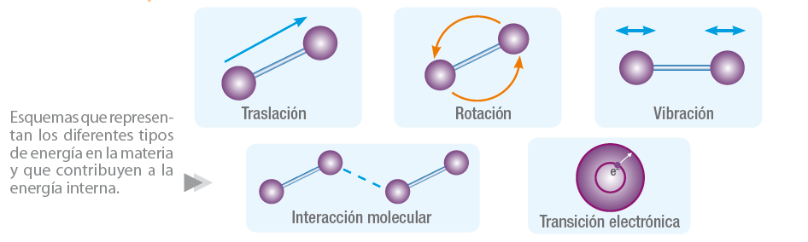
La energía interna es una función de estado. Ante cualquier modificación, la magnitud del cambio depende del valor inicial y final, el que se expresa como:
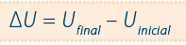

Primera ley de la termodinámica
En las páginas previas te has dado cuenta de que la energía de un sistema se puede cambiar mediante transferencia térmica (q) o trabajo (w). En forma general, la relación entre energía interna, calor y trabajo se resume en la expresión:

Esta relación se conoce como la primera ley de la termodinámica, la que indica que los distintos tipos de energía se pueden convertir de uno en otro, pero jamás se puede crear ni destruir la energía. Esta ley corresponde a otra forma del principio de conservación de la energía. La ecuación anterior revela que la energía interna de un sistema puede cambiar en una magnitud ΔU si hay una transferencia de calor (q) o si se realiza un trabajo (w) sobre el desde el exterior (entorno).

Transferencia de energía

La variación de energía interna puede aumentar o disminuir, según sea el tipo de transferencia que se realice. Así como en el ejemplo de la tarjeta del pase escolar, en un proceso termodinámico es fundamental tener un convenio de signos para la energía, el calor y el trabajo.
La magnitud de q indica la cantidad de flujo térmico y el signo de q indica la dirección en que se transferido. A la magnitud del trabajo w también se le puede asignar signo para expresar si el sistema gana o pierde energía en una determinada operación. Desde luego, si no hay transferencia de calor y si no se realiza un trabajo, la energía interna no se modifica.
Cada vez que un sistema absorbe energía (aumento de ΔU), significa que desde el exterior (entorno) se transfirió energía en la forma de flujo térmico (+q) o se hizo un trabajo (+ w) sobre el sistema. Específicamente a los procesos de flujo térmico en que el sistema absorbe energía se les denomina endotérmica y en aquellos en que se libera energía, exotérmicos.
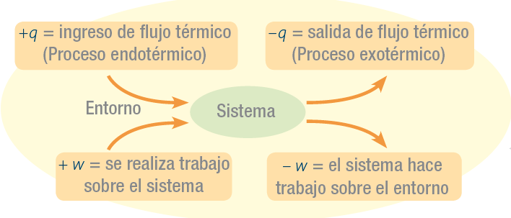

Entalpía (H)
La mayor parte de los procesos donde hay transferencias de calor ocurre en sistemas abiertos en contacto con la atmosfera, la cual mantiene su presión constante. Así sucede en las plantas, en los animales y en el laboratorio. El flujo de calor a presión constante, qp , se le denomina cambio o variación de entalpia y se designa por ΔH. De este modo, en un sistema a presión constante, la primera ley se puede expresar como:
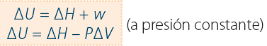
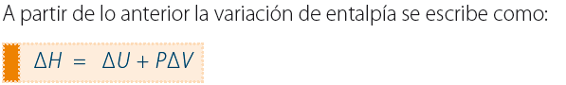
Dado que la mayor parte de las reacciones químicas se efectúan a presión constante, es normal llamar a la entalpía como calor del proceso.
Las variaciones de energía interna (ΔU) o de entalpia (ΔH) dependen del estado inicial y final del proceso, es decir, son funciones de estado. El calor y el trabajo, como están ligados a procesos, dependen de la trayectoria o del camino realizado para ir de un estado al otro. Podría ocurrir que, con diferentes transferencias de calor o diferentes magnitudes de trabajo efectuado, el sistema gane o pierda la misma cantidad de energía interna. El trabajo y el calor no son propiedades de estado; son propiedades de trayectoria.

TERMOQUÍMICA
Procesos endo y exotérmicos
La termoquímica es un área de la termodinámica que estudia los cambios térmicos relacionados con procesos químicos y cambios en el estado de agregación.
La manera tradicional de representar un proceso termoquímico es mediante una ecuación termoquímica balanceada, que indica el estado de agregación de las sustancias participantes y su correspondiente variación de entalpia. Así, por ejemplo, la evaporación del agua se puede expresar de la siguiente manera:
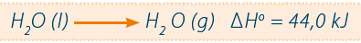
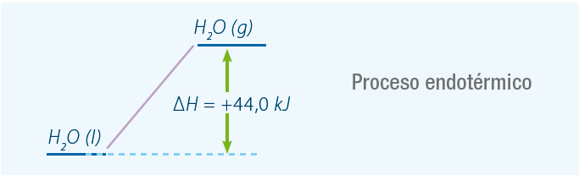
La ecuación incluye la variación de entalpia de 1 mol de agua a 25 ºC a la presión de 1 atm. .Que significa que ΔHº sea igual a +44,0 kJ? ¿Qué tipos de interacciones moleculares existen en el agua líquida que expliquen la variación de entalpía?
Cuando una transformación se realiza a otra temperatura, ΔHº varía poco. Por ejemplo, el mismo proceso requiere 40 kJ a 100 oC (temperatura de ebullición del agua).
La variación de entalpia depende de la cantidad de agua disponible. Si tuviéramos 5 mol de agua se necesitaría 5 • 44 kJ de energía térmica.
El proceso contrario a la evaporación es la condensación del agua. A 25 ºC, la ecuación debe escribirse como:
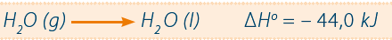
En este caso se trata de un proceso exotérmico, es decir, el agua libera energía térmica.
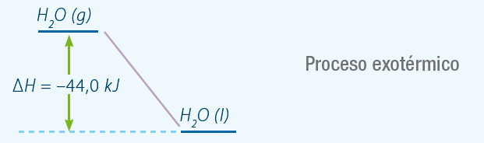

Entalpía de formación estándar

La variación de entalpia de formación de una sustancia es el calor de reacción correspondiente a la formación de 1 mol de la sustancia a partir de sus elementos, en sus estados estándar. Así, en el estado estándar, definido a 25 ºC y 1 atm, el oxígeno O2(g), es gaseoso, el aluminio Al(s), es sólido, y el metanol CH3OH(l), es líquido.
Cuando una sustancia se presenta en la naturaleza en más de una forma alotrópica, se escoge la forma más estable.
Para el carbono es el grafito, C(graf, s), para el fosforo es el llamado fosforo blanco, P4(bl, s) , y para el oxígeno es O2(g).
Algunas reacciones de formación son:
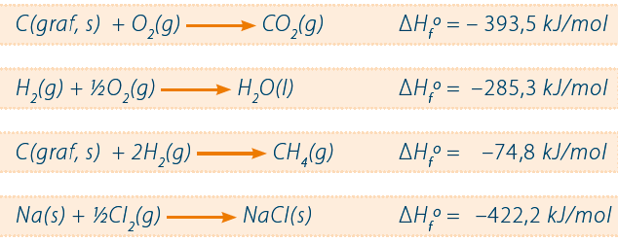
Observa que cada sustancia se forma a partir de sus elementos en su estado estándar.
Convencionalmente, para todos los elementos que se encuentren en su estado estándar se asigna:
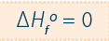

Ley de Lavoisier y Laplace
Cuando un proceso ocurre en una determinada dirección y bajo ciertas condiciones, es posible que se produzca el proceso contrario. La variación de entalpia para este último caso es la misma, pero de signo contrario.
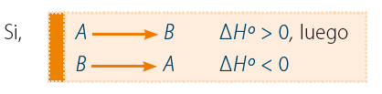
Esta ley es otra forma del principio de conservación de la energía, ya que al invertir un determinado proceso no debe haber un cambio en la cantidad de energía. Si se suman los dos procesos se obtiene ΔHº = 0

Ley de Hess
En muchas reacciones químicas es difícil el estudio termoquímico de manera experimental.
La ley de Hess permite evaluar el cambio de entalpia de este tipo de reacciones mediante la suma de ecuaciones conocidas, con sus respectivos cambios de entalpia. El siguiente ejemplo de la combustión del gas metano ilustra la aplicación de esta ley.
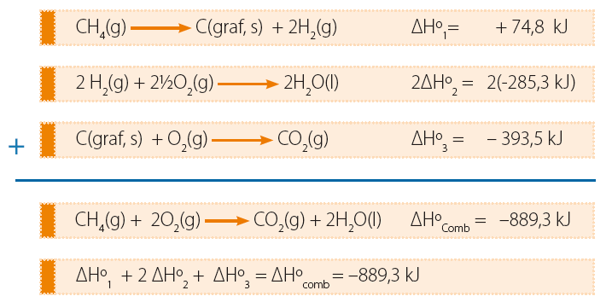
Mediante la adición de las tres ecuaciones y de sus correspondientes ΔHo se obtiene finalmente la variación de entalpia de la combustión del metano. En las ecuaciones arriba expuestas:
¿Cuál ecuación de formación fue invertida?
¿Por qué es necesario multiplicar por 2 la ecuación de formación del agua?
Reconoce las especies que se cancelan, analiza las razones.
Concluye, ¿la reacción es endo o exotérmica?
La ley de Hess permite estimar el cambio de entalpia de innumerables reacciones, incluso de aquellas que no se producen o que son muy difíciles de controlar.

ACTIVIDADES
1.- Utilizando la tabla de entalpías estándar de formación, calcula las diferencias de entalpía para las siguientes reacciones químicas:
a. H2(g) + I2 (g) → 2HI(g)
b. N2H4(g) + 2H2O(g) → N2(g) + 4H2O(g)
c. CaCO 3 ( s ) → Ca O ( s ) + CO2 ( g )
d. N2(g) + 3H2(g) → 2NH3(g)
e. C2H6(g) + 7/2 O2(g) → 2CO2(g) + 3H2O(g)

2.- ¿Cuáles de las reacciones son endotérmicas y cuáles exotérmicas? Justifica cada caso.
3.- Si en la reacción de combustión del etano (ejercicio 1.e) todos los coeficientes estequiométricos fueran enteros, ¿qué valor de ΔH se obtendrá?
4.- Supón las siguientes reacciones químicas hipotéticas:
X → Y ΔH = –90 kJ/mol
X → Z ΔH = –115 kJ/mol
- Calcula el cambio de entalpía para la reacción Y → Z.
5.- Con base en los calores de reacción siguientes:
a) 2 NO2(g) → N2(g) + 2O2(g) ΔH = –67,6 kJ/mol
b) 2 NO2(g) → 2 NO(g) + O2(g) ΔH = +113,2 kJ/mol
Calcula el calor de la reacción ΔH para la siguiente reacción:
N2(g) + O2(g) → 2NO(g)
6.- Dadas las entalpías estándar de formación:ΔH0f(CO(g)) = –110,5 kJ/mol; ΔH0f(CO2(g)) = –393,5 kJ/mol; Halla la entalpía de la siguiente reacción: CO(g) + 1/2 O2(g) → CO2(g)
7.- Calcula el calor de formación a presión constante de C H 3 COO H ( l ) (ácido acético) si conoces que los calores de combustión del C O 2 ( g ) , H 2 O ( g ) , O 2 ( g ) , y CH 3 COO H ( g ) son respectivamente − 393,5; − 241,8; 0 y − 875,1 kJ/mol.
8.- Calcula el calor de formación del ácido metanoico (HCOOH) a partir de los siguientes calores de reacción:
C(s) + 1/2 O2(g) → CO(g) ΔH = –110,4 kJ/mol
H2(g) + 1/2 O2(g) → H2O(l) ΔH = –285,5 kJ/mol
CO(g) + 1/2 O2(g) → CO2(g) ΔH = –283,0 kJ/mol
HCOOH(l) + 1/2 O2(g) → H2O(l) + CO2(g) ΔH = –259,6 kJ/mol

RESUMEN:

Procesos endotérmicos y exotérmicos

Cuando ocurre una reacción química, por lo general la temperatura del sistema cambia. Para regresar el sistema a su temperatura inicial debe haber flujo de calor entre el sistema y su alrededor.
Si la reacción libero calor, se dice que es una reacción exotérmica, si por el contrario el sistema bajo su temperatura y se requiere aplicar calor desde afuera se dice que es una reacción endotérmica.
Se evidencia una reacción química exotérmica cuando el sistema libera calor al entorno. Los productos formados poseen menor energía que los reactantes, y por supuesto hay una variación de temperatura apreciable.
En las reacciones endotérmicas el sistema absorbe calor y los productos contienen más energía que los reactantes.

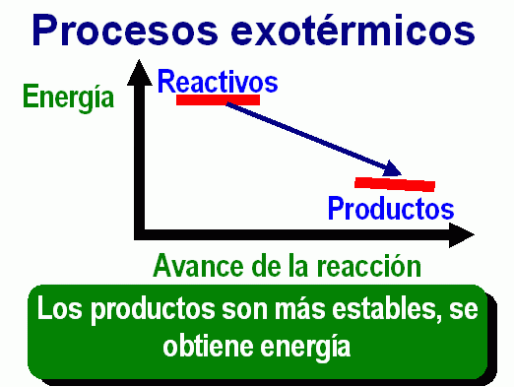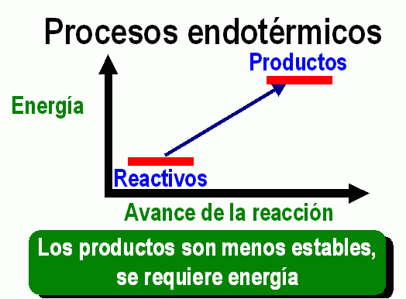

ACTIVIDAD N°1 :

1. Completar: completa con el término que falta según corresponda.
  - La unidad de medida del calor son los __________.
  - Cuando un sistema libera calor este valor tiene un signo _____________.
  - Si el trabajo tiene valor ____________ podemos decir que el trabajo es realizado sobre el sistema.
  - Si un sistema libera energía interna este valor tendrá un signo _______________.
  - El termo es un ejemplo de un sistema ______________.
  - Cuando un proceso o reacción desprende energía, hablamos de un proceso ________________.
  - Cuando el trabajo es realizado por el sistema, este trabajo tiene un valor _______________.
  - Una taza de café caliente es un ejemplo de un sistema ___________________.
  - La _______________ es la medida de energía cinética de las moléculas de un sistema.
  - Si un sistema absorbe energía interna de los alrededores, el valor tendrá un signo _________________.
  - Un sistema tiene un calor de valor positivo, nos indica, que el calor es _____________ por el sistema.

Actividad Nº2 Desarrolle la siguiente actividad (utilizar este vio para mejor comprensión del tema)https://www.youtube.com/watch?v=br6Ovt63Rjo

1. Identifica los siguientes cambios como endotérmicos o exotérmicos. (Pregúntate si la reacción requiere que se añada energía de calor para que ésta ocurra o si libera energía en forma de calor.)
a) derritiendo hielo
b) encendiendo un fósforo
c) friendo un huevo
d) quemando gasolina
e) explosión de gas de hidrógeno

2. El agua de una tetera se calienta en una cocina. La temperatura del agua aumenta.
¿Es esto un proceso endotérmico o exotérmico?

3. Si una pieza de hierro al rojo vivo se deja caer en un cubo de agua, ¿qué tipo de cambio de calor toma lugar en el agua? ¿Qué tipo de cambio de calor toma lugar en el hierro?

4.-En relación a los cambios de estado: Identifique cuáles son endotérmicos y cuáles son exotérmicos.
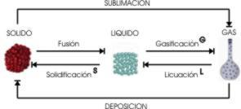

AUTOEVALUACION Nº1 SECTOR DE QUIMICA
“TERMOQUIMICA”
TERCERO MEDIO

Instrucciones generales:
- Desarrolle esta autoevaluación envíela al siguiente correo mariayquimica@gmail.com una vez terminada
- Lugar de trabajo: Casa

I. Ítem Selección Múltiple. Elige la alternativa correcta
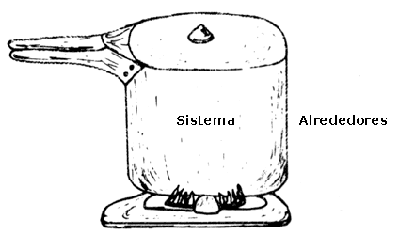
1. El siguiente sistema usted lo clasificaría como
a. cerrado b. abierto c. aislado
d. global e. en equilibrio

2. Se estudia la preparación de una coreografía de un grupo de danza folclórica compuesto por 12 jóvenes; de ellos, 6 son mujeres y 6 son hombres, practican todos los sábados de 9:30 a 15: en una sala de su colegio. De la situación planteada podemos decir que el sistema será:
a. la sala de clases b. las horas que practican c. el grupo de danza
d. el colegio e. el baile

3. La relación correcta en cuanto al tipo de sistema es
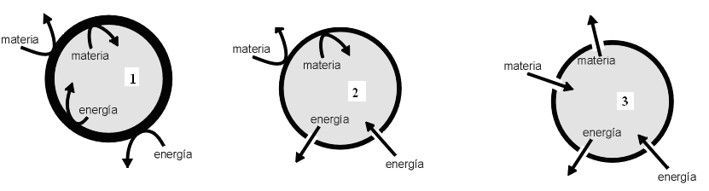
a. 1 y 2 cerrados; 3 abierto b. 1 cerrado; 2 aislado; 3 abierto c. 1 aislado; 2 cerrado; 3 abierto
d. 1 aislado; 2 y 3 cerrados e. 1 aislado; 2 y 3 abiertos

4. Si hablamos de la:”zona en la que se produce el intercambio de algún atributo con el sistema” nos referimos a:
a. entorno b. sistema cerrado c. sistema aislado
d. límite e. universo del sistema
5. La forma correcta de representar los delimitantes del un sistema es
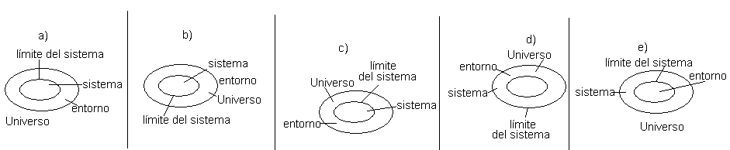

6. ¿Cuál de los siguientes sistemas correspondería a la clasificación “cerrado”?
a. bombin de bicicleta b. Transantiago c. lata de bebida d. acuario e. termo
II.- Clasifique los siguientes sistemas de acuerdo a lo visto en la guía
1. maceta 2. Sartén 3. Termo 4. Lámpara 5. Ventilador
6. pila 7. Linterna 8. Teléfono 9. Bolígrafo 10. Olla
11. sistema solar 12. Termómetro
HOJA DE RESPUESTA N° 1
Tercer Medio
Nombre alumna
Curso
Profesora
Establecimiento
Fecha de recepción | Séptimo día después de aparecer guía en la página
Puntaje total | 18 puntos
% de exigencia | 60%

ANOTA AQUÍ TUS RESPUESTAS Y ENVIA SEGÚN INSTRUCCIONES
I.- SELECCIÓN MÚLTIPLE
Pregunta | 1 | 2 | 3 | 4 | 5 | 6
Alternativa
II.- Clasificación de sistemas
nº | Tipo de sistema | Nº | Tipo de sistema
1 |  | 7
2 |  | 8
3 |  | 9
4 |  | 10
5 |  | 11
6 |  | 12

